|  |  |
| --- | --- |
| *ΠΕΡΙΦ/ΚΗ Δ/ΝΣΗ Α/ΘΜΙΑΣ & Β/ΘΜΙΑΣ*  ΕΚΠ/ΣΗΣ ΘΕΣΣΑΛΙΑΣ  ΔΙΕΥΘΥΝΣΗ Β/ΘΜΙΑΣ ΕΚΠ/ΣΗΣ ΜΑΓΝΗΣΙΑΣ  **1ο ΛΥΚΕΙΟ ΝΕΑΣ ΙΩΝΙΑΣ** | **ΔΙΔΑΚΤΙΚΗ ΕΝΟΤΗΤΑ: 3.1-3.3**  ***Διάρκεια:*** *Ολιγόλεπτο*  ***Θέματα:*** *10* |

**2ο ΚΡΙΤΗΡΙΟ ΑΞΙΟΛΟΓΗΣΗΣ**

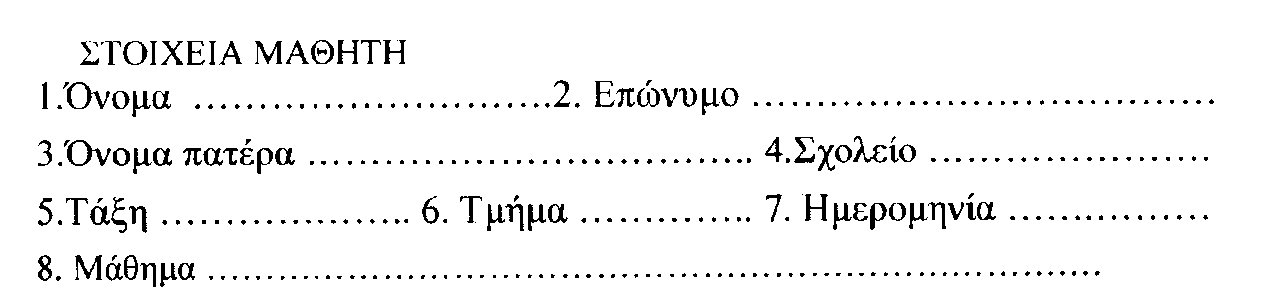

**ΘΕΜΑ 1Ο.**

Α. Να δειχθούν οι τύποι:

1. ημ(α + β) = ημα συνβ + ημβ συνα.

ii) εφ(α+β) =

Β. Αν οι γωνίες α και β είναι οξείες με εφα =  , εφβ =  να δειχθεί

ότι α – β = 

**ΘΕΜΑ 2Ο.**

Να λυθεί η εξίσωση: σφχ (συνχ –1) = συνχ –1 .

**ΘΕΜΑ 3Ο.**

Η παράσταση Π= ισούται με:

Α. 1 Β 2ημα Γ εφα Δ εφχ Ε 3εφχ

**ΘΕΜΑ 4Ο.**

Αν Α, Β, Γ γωνίες μη ορθογωνίου τριγώνου ΑΒΓ, να δειχθεί:

ι) εφΑ + εφΒ + εφΓ = εφΑεφΒεφΓ

ιι) ++= 2εφΑεφΒεφΓ.

**Εύχομαι επιτυχία στον στόχο σας!!!!!!!!!!!!!!!**